OBJAVA ZA MEDIJE

U HRVATSKOJ AKADEMIJI ZNANOSTI I UMJETNOSTI ODRŽANO PREDAVANJE PROF. DR. SC. ZDRAVKA TERZEA SVEMIRSKE TEHNOLOGIJE – EU STRATEŠKI PROGRAMI I POLOŽAJ HRVATSKE

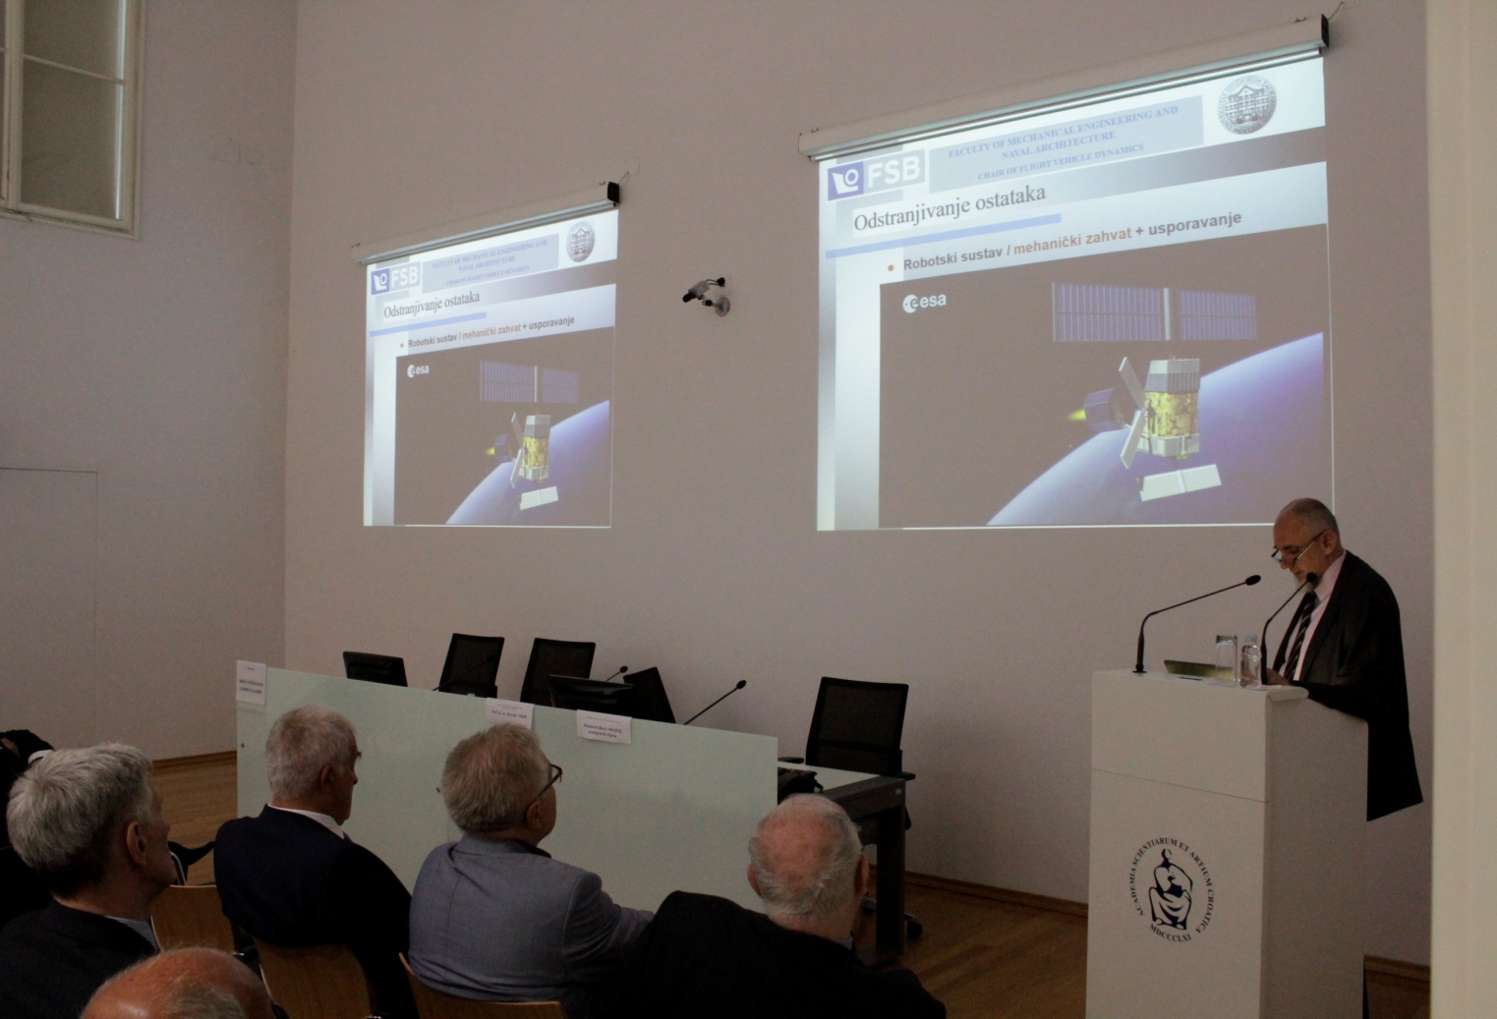

Zagreb, 4. svibnja 2017. – U organizaciji Znanstvenog vijeća za tehnološki razvoj Hrvatske akademije znanosti i umjetnosti, u četvrtak 4. svibnja u Knjižnici HAZU održano je predavanje prof. dr. sc. Zdravka Terzea pod naslovom Svemirske tehnologije – EU strateški programi i položaj Hrvatske. Prof dr. sc. Zdravko Terze redoviti je profesor Fakulteta strojarstva i brodogradnje Sveučilišta u Zagrebu i predstavnik Hrvatske u odborima Europske komisije koji se bave strateškim programima za podršku i zaštitu svemirskih operacija, Space Surveillance and Tracking (SST) i Governmental Satellite Communications (GOVSATCOM). Tijekom predavanja pojasnio je da je na djelu komercijalizacija svemira u čijem istraživanju i gospodarskom iskorištavanju uz nacionalne agencije sudjeluju i privatne kompanije. „Komercijalizacija svemira unijela je novu dinamiku tržišnog natjecanja, ali je i ubrzala svijest o nužnosti uvođenja regulatornih i zaštitnih djelatnosti vezanih za eksploataciju svemirskog prostora. U tom je smislu Europska komisija inicirala osnivanje dvaju strateških programa za podršku i zaštitu svemirskih operacija“, rekao je Terze. Program SST usmjeren je otkrivanju, nadzoru i praćenju svemirskih ostataka preostalih od završenih misija i drugog svemirskog otpada te dojavi potencijalnih opasnosti sudara operativnih satelita s ostacima u orbitalnim putanjama. U sklopu tog programa izgrađuje se SST infrastruktura umrežavanjem zemaljske senzorike (teleskopi, radari, laseri) s više lokacija na prostoru Europske unije, uz uspostavu komunikacijskih kanala koordiniranih satelitskim centrom SatCen u Madridu. Za razliku od SST programa, program GOVSATCOM u tijeku je ustroja, a cilj mu je uspostava zatvorene satelitske informacijske mreže za civilnu primjenu. U fokusu je osnivanje učinkovite Obavještajne infrastrukture (prikladno zaštićene od moguće ugroze) za pravovremene reakcije u slučajevima neželjenih događaja izazvanih prirodnim uzrocima ili terorističkim aktivnostima.
Terze je govorio i o mogućnostima uključenja Hrvatske u provedbu europskih strateških programa za podršku i zaštitu svemirskih operacija u čijoj je pripremi sudjelovala. Po njegovim riječima, Hrvatska se može uključiti sa svojim znanstveno-istraživačkim bazama i industrijom u području ICT sektora te jedna kompanija već proizvodi software za satelitski prijem. „S obzirom na aktualan gospodarski i razvojni potencijal, može se očekivati da bi komunikacijske tehnologije, sustavi brzog prijenosa podataka, odnosno ICT sektor u cjelini , mogli biti osobito pogodni za uključivanje Hrvatske u navedene aktivnosti u početnom razdoblju. U bliskoj će budućnosti i druge domene istraživačkog i gospodarskog djelovanja, od algoritama projektiranja planiranih misija i područja istraživanja fizike svemira do dizajna dijelova satelita ili sustava svemirske robotike, biti otvorene za sudjelovanje hrvatskih istraživača i gospodarske zajednice“, poručio je prof. dr. sc. Zdravko Terze.
Na početku predavanja nazočnima se obratio predsjednik HAZU akademik Zvonko Kusić koji je upozorio na nedovoljnu uključenost tehničke inteligencije u Hrvatskoj u procese odlučivanja. Istaknuo je kvalitetan doprinos Znanstvenog vijeća za tehnološki razvoj kojem vodi akademik Marin Hraste i drugih znanstvenih vijeća koja djeluju u sklopu Razreda za tehničke znanosti svim aktivnostima kojima HAZU doprinosi razvoju hrvatskog znanstvenog i obrazovnog sustava.

Marijan Lipovac
Ured za odnose s javnošću i medije HAZU

